广播发送大量数据实验报告
2020.07.16 柳沿河

一、实验内容

通过广播机制，逐渐递增发送大量的数据，大小从1k依次递增到10k，100k，1M，2M，5M，并观察传输效率

二、实验方案

- 发送端读取要传输的数据的大小，创建对应大小的byte数组
- 发送端记录开始时间后通过intent.putExtra()把byte数组和开始时间添加到intent中
- 发送端调用sendBroadcast(intent)发送
- 接收端通过intent.getExtra()获得传输的数据和开始时间
- 接收端记录结束时间，通过把结束时间减去开始时间可得到通过广播数据

三、实验代码

- 发送广播逻辑：
private void sendData(){
Intent intent = new Intent("com.example.datatransmissiontest.TESTRECEIVER");
EditText dataSize = (EditText)findViewById(R.id.inputDataSize);
String sizeStr = dataSize.getText().toString();
int size = Integer.valueOf(sizeStr);//单位：KB
byte[] data = new byte[size * 1000];
intent.putExtra("data", data);
try {
intent.putExtra("start time", System.currentTimeMillis());
sendBroadcast(intent);
} catch (Exception e) {
Log.d(TAG, "sendData: " + e.getMessage());
}
}
- 接收广播逻辑：
@Override
public void onReceive(Context context, Intent intent) {
// TODO: This method is called when the BroadcastReceiver is receiving
// an Intent broadcast.
String action = intent.getAction();
if (action.equals("com.example.datatransmissiontest.TESTRECEIVER")) {
// 接收到广播传来的数据
Toast.makeText(context, "ok", Toast.LENGTH_LONG).show();
byte[] data = intent.getByteArrayExtra("data");
long endTime = System.currentTimeMillis();
long startTime = intent.getLongExtra("start time", 0);
int size = data.length / 1000;
if(size < 1000)
Log.d(TAG, "onReceive: time used for transmitting " + size + " KB data is: " + (endTime - startTime) + "ms");
else
Log.d(TAG, "onReceive: time used for transmitting " + size / 1000 +" MB data is: " + (endTime - startTime) + "ms");
}
}

四、实验结果

- 程序运行：广播收发端无论是同一应用程序内，还是在不同应用程序中
  - 当发送数据大小较小时，收发正常
  - 当发送数据大小在某个范围（本实验中得到的数据为：[520~1039]）时，接收端所在应用会报错并结束进程，如下：
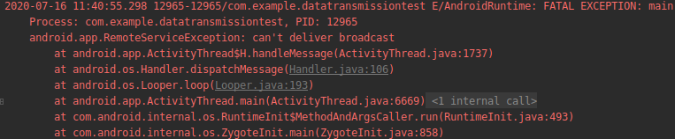
  - 当发送数据大小超过上述范围时，发送端应用程序报错，并可以catch到一个异常：
2020-07-16 11:45:42.318 13404-13404/com.example.datatransmissiontest E/JavaBinder: !!! FAILED BINDER TRANSACTION !!! (parcel size = 1040372)
2020-07-16 11:45:42.318 13404-13404/com.example.datatransmissiontest D/MainActivity: sendData: android.os.TransactionTooLargeException: data parcel size 1040372 bytes
- 传输效率评估：在可以正常收发的数据大小范围内，效率和大小之间没有明显的相关性，具体如下：

五、 思考

- 实验中问题的原因
本次实验采用了标准全局广播，无法传递较大量的数据，猜测原因可能是全局广播的intent无法携带较大容量的数据
- 解决方法
  - 使用本地广播：使用LogcalBroadcastManager来注册、发送和注销广播，解决了上述问题，实现了大量数据的传输；但是这种方法无法实现跨应用的广播数据传输
  - 将数据进行拆分发送：把大的数据拆分成若干个小的数据，分批进行传输；带来的是拆装的正确性以及通信时序正确性的保证问题

